7º ANO
LÍNGUA PORTUGUESA

ATIVIDADE 3 Deusa Silva
Tema: Gênero Poemas Visuais. Reconstrução da textualidade e compreensão dos efeitos de sentido provocados pelos usos de recursos linguísticos e multissemióticos: recursos expressivos dos poemas. Elementos notacionais da escrita: pontuação de textos. Estratégias de produção: planejamento, textualização e revisão/ edição de textos artístico-literários; produção de poemas visuais e vídeo-poemas; relações entre imagem e texto verbal.
Habilidades Essenciais: (EF69LP48) Interpretar, em poemas, efeitos produzidos pelo uso de recursos expressivos sonoros (estrofação, rimas, aliterações etc), semânticos (figuras de linguagem, por exemplo), gráfico-espacial (distribuição da mancha gráfica no papel), imagens e sua relação com o texto verbal; (EF67LP33) Pontuar textos do campo Artístico-Literário adequadamente; (EF67LP31-B) Produzir poemas visuais, explorando as relações entre imagem e texto verbal, a distribuição da mancha gráfica (poema visual) e outros recursos visuais e sonoros.
NOME: 22/02/2021 29/02/2021
UNIDADE ESCOLAR:

Poemas Visuais

Poema visual é uma expressão poética não-formal que valoriza os efeitos visuais, ou seja, prioriza a formação de imagens. Essas imagens completam o sentido do poema e causam maior ar de expressão, podendo ser combinadas com outras linguagens artísticas.
Os Poemas Visuais, como o próprio nome diz, são produções literárias em que as imagens, formas e tudo o que é capaz de ser captado pela visão, ganham destaque. Como se fala em destaque das percepções visuais, muitas coisas podem ser incluídas e não se proíbe a mistura com outras linguagens.
Quando pensamos em poema, comumente vem à cabeça um texto todo modelado, formal e perfeitinho, mas não é o único que existe. Um dos principais intuitos da poesia é a expressão humana, independente do formato com que o texto é apresentado.
Por isso mesmo, o poema visual utiliza de recursos não-formais para expressar as mais diversas situações. Pode haver poemas com efeitos de sonoridade, movimento ou até ausência de linguagem verbal. Contudo, não existe uma forma fixa, o autor é livre para escolher quais recursos quer utilizar. São poemas que foram feitos, não apenas para serem sentidos, mas também para serem vistos – como uma fotografia, uma pintura.

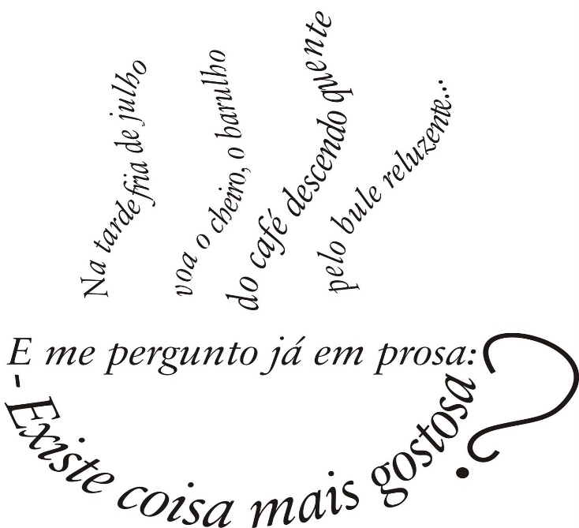Fábio Sexugi

Disponível em http://alessandrabeatrizdesign.blogspot.com/2009/06/cafe-do-poeta-xicara-parte-interna-do.html Acesso em 03 de nov. de 2020.

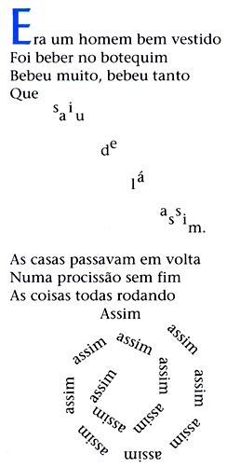
Millôr Fernandes

Disponível em https://a-partir-pedra.blogspot.com/2008/01/poesia-cintica.html Acesso em 03 de nov. de 2020.

Origem e história
O poema visual ganhou destaque internacional apenas na época do Modernismo, ou seja, foi algo bem recente. Este movimento literário surgiu após as vanguardas europeias, que revolucionaram o modo de se fazer arte, seja na música, pintura ou literatura.
Esses movimentos foram pensados de forma a romper com os padrões formais das artes que já haviam sido produzidas. Assim, logo após o Modernismo, as formas de poema visual ganharam força, pois são uma forma de expressão livre.
Surpreendentemente, o Poema Visual mais antigo que se tem conhecimento é anterior ao ano 0: A obra “O ovo” de Simmias de Rodes (300 a.C.) é uma forma de poema em que discorre sobre o ovo e foi feito no formato de um ovo. Este poema era uma espécie de caligrama (poema em que o formato corresponde ao objeto tema).

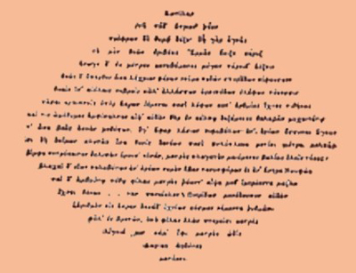
Simmias de Rodes (300 a.C.)
Disponível em < https://expurgacao.art.br/poesia-visual/> Acesso em 03 de nov. de 2020.

Tipos de Poemas Visuais
Como foi dito, o Poema Visual é a forma de se expressar em que os elementos visuais são destaque, mas pode-se misturar com diversas outras linguagens. Sendo assim, pode-se agrupar tipos de poemas visuais que apresentam características em comum. Os mais comuns são:

Poema Concreto
Esse tipo de poema surgiu junto com o resgate da poesia visual, por isso, muitas vezes são confundidos ou tidos como sinônimo. Contudo, o poema concreto originalmente é um tipo de poema visual em que o uso da linguagem verbal é essencial.
Surgiu inicialmente na Europa e chegou ao Brasil em 1956, durante um evento arranjado que se chamava “Exposição Nacional de Arte Concreta”, no Museu de Arte Moderna de São Paulo.
O uso da linguagem verbal e não-verbal, ausência de verso e estrofe, ausência do eu lírico e os aspectos geométricos são uma de suas principais características.

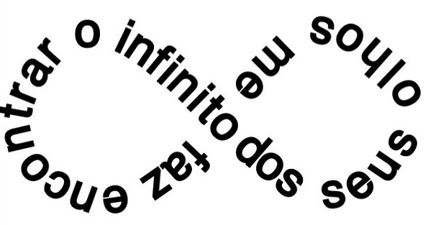
Décio Pignatari
Disponível em < https://entrementes.com.br/2019/11/decio-pignatari-e-a-poesia-visual/> Acesso em 03 de nov. de 2020.

Poema Cinético
A palavra “cinética” significa movimento. Portanto, este tipo de poema valoriza a criação e efeitos de movimento. Assim, os elementos gráficos são dispostos de uma forma que causem impressão de ação e velocidade.
Os poemas costumam ser criados para serem lidos e, a partir da leitura, criam na mente do leitor uma cena. O poema cinético vai além disso, sua própria estrutura já é um efeito físico e palpável, ele não serve apenas para ser lido, mas para ser visto em si.
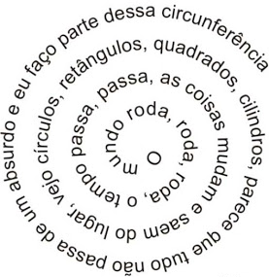
Carluce Pereira

Disponível em < http://descobrindooprazerdeler.blogspot.com/2012/12/poesia.html> Acesso em 03 de nov. de 2020.

Poema Fônico
Na França, a partir de 1962, o poeta Pierre Garnier cria um movimento chamado “Espacialismo”, que valorizava os aspectos visuais e sonoros como centrais. Ou seja, ele propunha uma poesia “para ver-se” e outra para “ouvir-se”. Esta “poesia sonora” tem suas raízes nas vanguardas históricas, no dadaísmo (arte nonsense).
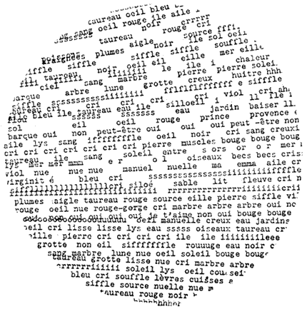 Pierre Garnier

Disponível em < https://artpool.hu/Poetry/soundimage/kepek/ipgarnier.gif> acesso em 03 de nov. de 2020.

Disponível em< https://beduka.com/blog/materias/literatura/o-que-e-poema-visual/> Acesso em 03 de nov. de 2020. (Adaptada)

Para saber mais, se possível, assista ao vídeo em:
https://www.cenpec.org.br/oficinas/criando-poemas-visuais

Leia o texto.
Urgente

Uma
gota
de
orvalho
caiu hoje, às 8h, do dedo anelar
direito, do Cristo Redentor, no
Rio de Janeiro
Seus restos
não foram
encontrados
A Polícia
não acredita
em
acidente
Suspei-
to:o
vento

Os meteorolo-
gistas, os poetas e
os passarinhos choram in-
consoláveis. Testemunha
presenciou a queda: “Horrível!
Ela se evaporou na metade do caminho!”

CAPARELLI, Sérgio. Tigres no quintal. Porto Alegre: Kuarup, 1995.
Disponível em < https://pt.scribd.com/doc/39812903/TEXTO-CRISTO-REDENTOR> Acesso em 03 de nov. de 2020.
ATIVIDADES

1. Que gênero textual é esse?

a) ( ) Uma notícia.
b) ( ) Um poema.
c) ( ) Um anúncio.
d) ( ) Uma reportagem.

2. A forma de colocar as palavras no papel lembra a imagem

a) ( ) de uma torre.
b) ( ) de um prédio.
c) ( ) de passarinhos.
d) ( ) do Cristo Redentor.

3. Que acontecimento o poema se propõe a nos contar? Quando ocorreu? Onde?

4. A linguagem utilizada no poema se assemelha ao estilo de um gênero jornalístico. Qual? Justifique.

5. Pela forma que o poeta escolheu para expressar suas ideias, é possível afirmar que, nesse texto, ele finge ser

a) ( ) um policial;
b) ( ) um turista;
c) ( ) uma testemunha;
d) ( ) um jornalista, um repórter.

Disponível em < https://armazemdetexto.blogspot.com/2019/03/poema-urgente-sergio-caparelli-com.html> Acesso em 04 de nov. de 2020.

6. Em que versos é possível ver os braços do Cristo Redentor? E a cabeça?

7. Qual a intenção do autor ao criar esse texto?

a) ( ) Mexer com os sentimentos do leitor, representando de forma poética e visual um fato que jamais seria matéria de uma notícia.
b) ( ) Denunciar a incapacidade dos policiais diante de um crime.
c) ( ) Informar ao leitor um fato de utilidade pública.
d) ( ) Desenhar um ponto turístico do Rio de Janeiro.

8. quanto à estrutura, o poema lido

a) ( ) não possui versos nem estrofes.
b) ( ) apresenta uma estrofe de vinte e três versos.
c) ( ) é formado por vinte e três versos, divididos em duas estrofes.
d) ( ) possui três estrofes de seis versos.

9. Palavras que são utilizadas em investigações, como em descrições de crime e de acidente foram empregadas no poema. São elas:

a) ( ) Horrível – evaporou – encontrados.
b) ( ) Anelar – dedo – polícia.
c) ( ) Poetas – passarinhos – choram.
d) ( ) Testemunha – suspeito – acidente.

10. No trecho “Horrível! / Ela se evaporou na metade do caminho!”, qual é o efeito de sentido do uso
a) das aspas?
b) dos pontos de exclamação?
11. Sobre o poema visual marque falso (F) ou verdadeiro (V).

- ( ) É um poema que combina palavras com recursos visuais e gráficos.
- ( ) No poema visual os recursos visuais e gráficos correspondem às imagens, às cores e à organização das palavras na página.
- ( ) Os poemas visuais não procuram dar movimento e múltiplas significações às palavras escritas.
- ( ) Poemas visuais usam como recursos apenas o verso, a estrofe e a rima.

Leia o texto abaixo.
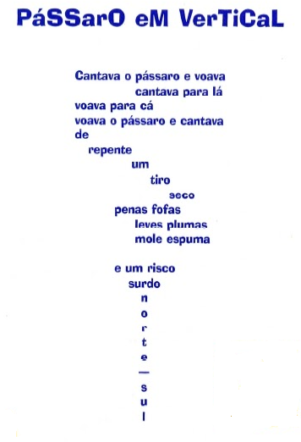
NEVES, Libério. Pássaro em vertical. In: Aguiar, V(org.). Poesia fora da estante. Porto Alegre, Editora Projeto.

Disponível em < http://hudtayllorblog.blogspot.com/2011/04/passaro-na-vertical.html> Acesso em 04 de nov. de 2020.

ATIVIDADES

12. O poema pode ser dividido em três partes, cada uma, referente a um momento do que aconteceu com o pássaro. Quais são essas três partes do poema?

13. Que significado pode-se atribuir às palavras norte e sul, dispostas no sentido vertical?

14. Que significado o traçado geral do poema sugere?

15. Leia no poema os versos que nos informam que o pássaro foi atingido por um tiro.

a) O que o formato que os versos adquirem nesse momento nos lembra?
b) A partir da resposta anterior, é possível afirmar que existe uma relação com a forma dos versos e o fato do pássaro ter sido atingido por um tiro?
16. Observe os seguintes versos: "penas fofas / leves plumas / mole espuma / e um risco / surdo". O que você entende por "risco surdo"?

17. As repetições das palavras “cantava” e “voava” lembram

a) ( ) a vida do pássaro com seus filhotes.
b) ( ) a vida do pássaro na gaiola.
c) ( ) o sonho de fuga do pássaro.
d) ( ) o movimento do pássaro no céu.

18. Observe o título do poema: Pássaro em vertical. O que enfatiza esse título?

19. As características do poema visual são

- ( ) articulação de imagens com as palavras para formar o texto, como recurso estético para produzir sentido.
- ( ) organiza-se em versos rimados e estrofes.
- ( ) apresenta apenas imagens sem relação nenhuma entre elas.
- ( ) há apenas palavras para transmitir uma mensagem.

20. Agora é a sua vez! Você irá produzir um poema visual. Para isso, sugere-se o passo a passo abaixo.

Passo a passo
- Crie um poema visual com o seu nome.
- Observe as letras que o compõem. Pense em rimas e palavras que derivem dele.
- Estruture o seu poema de maneira que as palavras formem uma figura.
- Componha-o conforme planejado em um rascunho.
- Dê um título ao seu texto.
- Passe-o a limpo depois da revisão.

